Produktinformation

PRO ANIMAL
PETS

6mm

BESTIMMUNG:
Saugfähige Einstreu für Haustiere. Es besteht aus ausgewählten Kiefernsägespänen und wird in Form von Granulat angeboten. Substrat für Katzen, Kaninchen, Meerschweinchen, Hamster, Frettchen, Chinchillas, Ratten, Mäuse

PRODUKTCHARAKTERISTIKA:
100 % natürlich - hergestellt aus reinen, trockenen Kiefernsägespänen

Neutralisiert Gerüche und absorbiert Ammoniak

Effizient - nimmt effektiv Flüssigkeiten auf und vergrößert sein Volumen - bis zu 400 % Hygienisch und biologisch abbaubar - wir kompostieren gebrauchte Einstreu
Wundgeriebene Stellen wurden vermieden

Sicher - hypoallergen - frei von Staub, Bakterien, Pilzen und Schimmel

Sparsam und einfach in der Anwendung – wir ersetzen nur den verklumpten Teil der Einstreu

VERPACKUNGSART:

15-kg-Sack
Auf einer Palette von 1000 mm x 1200 mm
65 Beutel - 975 Kilo
BIG-BAG-Verpackung
Gewicht ab 1000 kg
Pellet in einem BIG BAG auf Wunsch des Käufer kann auf einer Palette
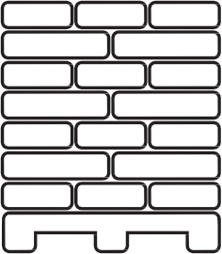
von 1000 x 1200 mm verpackt werden
Massentransport
bis 24 Tonnen

Kipper

Beweglicher Boden und Plane

Zisterne

LAGERUNG:
Wir lagern sie in überdachten, belüfteten Räumen, auf einer gehärteten Oberfläche wie Beton, Pflastersteinen. Wir lagern Pellets in Big Bags auf Paletten.

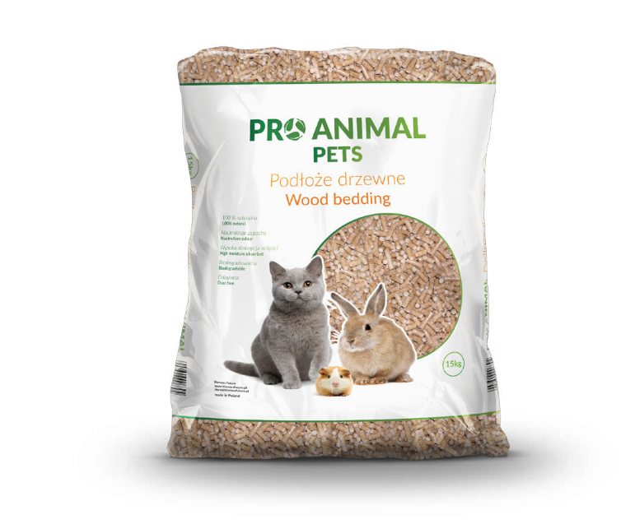
www.biomassfuture.pl
biuro@biomassfuture.pl
+48 606 636 725
ul. Rozbitek 18/61, 64-420 Kwilcz

